目录

1、 48个英语音标快速记忆 2

2、 英语音标(48)快速记忆表 2

2.1、 元音(20) 2

2.2、 辅音(28) 3

# 48个英语音标快速记忆

<http://en-yinbiao.xiao84.com/biao/>

<http://en-yinbiao.xiao84.com/study/25923.html>

# 英语音标(48)快速记忆表

## 元音(20)

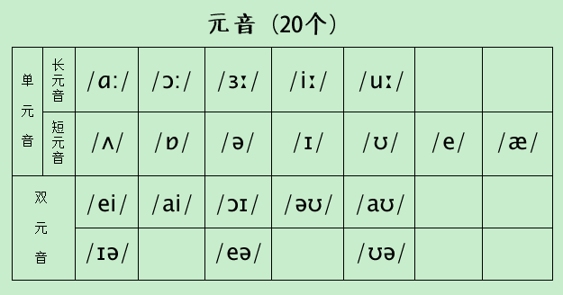

图 1 元音

## 辅音(28)

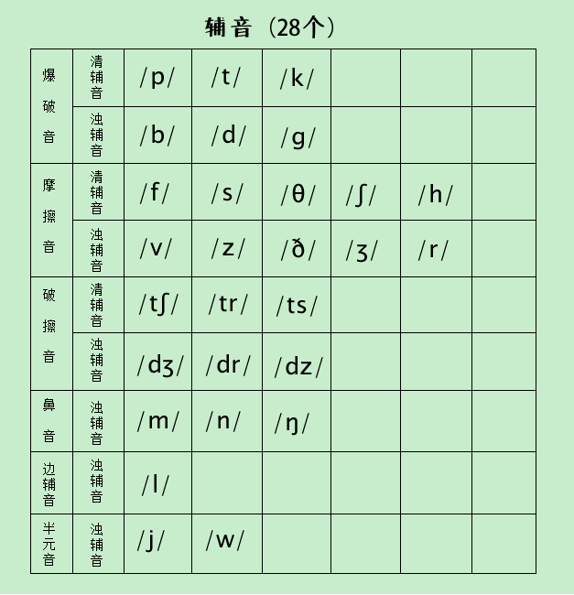

图 2 辅音